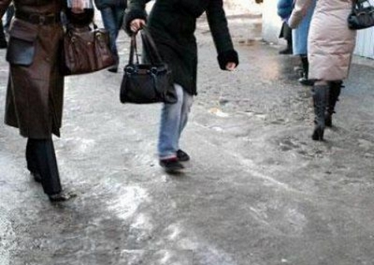

Осторожно! Гололёд!

Гололедица – лед на дорогах, который образуется после оттепели или дождя при резком похолодании.
Гололед – слой плотного льда, нарастающего на предметах при выпадении переохлажденного дождя или мороси, при тумане и перемещении низких слоистых облаков при отрицательной температуре воздуха у поверхности Земли, близкой к 0°С.
Эти атмосферные явления встречаются довольно часто и могут представлять опасность для здоровья людей. По статистике, тонкий слой льда на городских улицах является причиной большинства травм, полученных осенью и зимой. Напоминаем правила поведения на улицах в гололед и гололедицу, соблюдение которых поможет избежать неприятностей:
Принимайте меры для обеспечения личной безопасности заблаговременно.
Заранее просматривайте прогнозы погоды: предупреждения о заморозках, гололеде и гололедице, погода на неделю вперед всегда есть на крупных интернет-ресурсах. Оперативные данные об изменении погоды можно узнать по радио или телевидению.
Выбирайте удобную обувь. На время гололедицы не надевайте обувь на каблуках. Отдайте предпочтение обуви с ребристой подошвой, произведенной из мягкой резины или термоэластопластов, чтобы не скользить на покрытом льдом асфальте. Также в обувных магазинах продаются специальные накладки с металлическими зубчиками, с их помощью можно улучшить сцепление подошвы с поверхностью. Пожилым людям рекомендуется пользоваться тростью с резиновой набойкой или специальной палкой с заостренными шипами.
При перемещении по улице будьте внимательны и осторожны.
Не спешите, избегайте резких движений, постоянно смотрите себе под ноги; если нужно осмотреться, остановитесь. При ходьбе ноги должны быть слегка расслаблены и согнуты в коленях, наступать надо на всю подошву, корпус при этом чуть наклонен вперед. Не держите руки в карманах – свободными руками проще контролировать равновесие.
По возможности проложите свой маршрут подальше от проезжей части – там, где дорожки посыпаны песком и хорошо освещены. В то же время нежелательно идти в непосредственной близости от стен зданий, на кровлях которых нередко образуются сосульки.
Пересекать проезжую часть дороги следует исключительно по пешеходному переходу.
Большую опасность представляют обледенелые ступеньки: чтобы безопасно спуститься по скользкой лестнице, ногу надо ставить вдоль ступеньки.
Помните, что на льду повышается риск попасть под колеса транспорта, тормозной путь которого значительно увеличивается. Поэтому в гололедицу старайтесь выйти пораньше, не торопиться, не бегать за автобусами, переходите дорогу только на переходах в хорошо освещенных местах.
При падении.
Если вы поскользнулись и чувствуете, что падаете – присядьте, чтобы снизить высоту падения и наклонитесь в сторону. Постарайтесь сгруппироваться: прижать локти к бокам, втянуть голову в плечи, напрячь мускулы.
Опасность травм, полученных в результате падения, состоит в том, что всего одно неловкое движение может их усугубить. Поэтому, упав, не торопитесь встать. Проанализируйте свое состояние. Если все конечности работаю адекватно, попросите прохожих помочь вам подняться. Если появилась резкая боль – не двигайтесь и не давайте никому передвигать вас, вызовите «Скорую», только компетентный врач сможет аккуратно поднять вас, не причинив дополнительного вреда.
Получив травму, не стоит заниматься самолечением, обязательно и безотлагательно обратитесь в травмпункт.
Помните: осторожность и осмотрительность – лучшая профилактика травматизма на льду.
При вождении автомобиля на обледенелой дороге:
При гололедице возможно затруднение движения автотранспорта, возникновение пробок на дорогах, увеличение количества аварийных ситуаций.
Позаботьтесь о своей безопасности заранее – своевременно оснастите свой автомобиль зимней резиной.
Соблюдайте скоростной режим и безопасную дистанцию.

